
2019 여름 프랑스 현지 어학연수

프랑스어문학과에서는 올해 프랑스 디종(Dijon)에 소재한 부르고뉴 대학 부설 어학 기관에서
현지 어학연수를 실시합니다. 어학능력 향상과 문화 체험 그리고 진로설정에 크게 도움이 될
프랑스 어학연수에 많은 참여 바랍니다.
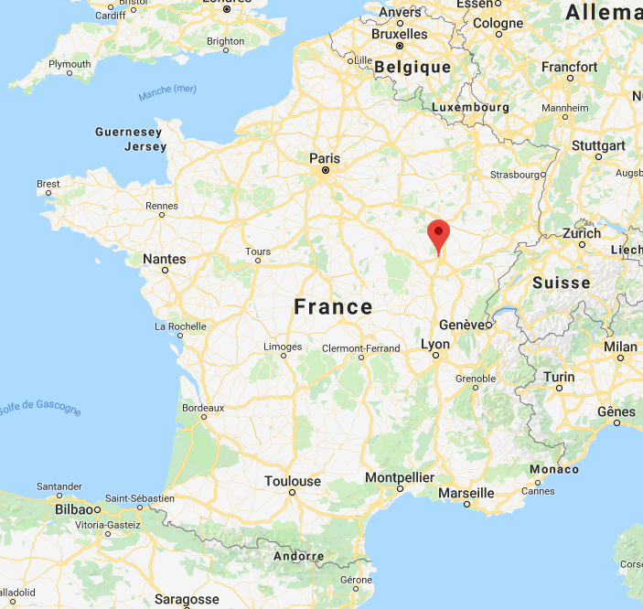

1. 장소 : CIEF- Université de Bourgogne (Dijon)

2. 기간 : 2019년 7월 1일 ~ 7월 19일

3. 비용 (1유로 = 약 1,300원)
가. 수강료 : 625유로 = 등록금 300유로 + 수강료 325유로
나. 숙박비 : 약 723유로
= 373유로 (기숙사, 화장실 및 샤워시설 단독) + 보증금 350유로 (퇴실 시 환불)
다. 항공료 : 140~145만원 (예약 날짜에 따라 변동, 예약이 지체될수록 항공료가 올라감)

4. 신청 기간 : 4월 2일(화)까지

5. 인솔 교수 : 윤현

6. 지원금 : 재학생 장학금 지원 (금액 미정)

7. 학점 인정
가. 학점 인정 과목 : 해외단기어학연수 Ⅰ,Ⅱ (3학점)
나. 학점 인정 기준 : 연수기간 중 출석률 3/4 이상, 성적, 연수보고서 등 종합 평가

8. 서류제출 및 성적 입력 기간 : 2019년 7월 24일(수) ~ 7월 29일(월)
* 반드시 서류를 제출하고 현지 대학에서 성적 이수를 완료 해야 함

9. 지원자격
- 언어 능력 무관, 재학생, 신입생
- 직전학기 평점 평균 2.0 이상 및 15학점 이상 이수 재학생
- 2018 하계 해외단기어학연수에 참가하지 않은 자
- 여권소지자 (파견일로부터 여권 유효기간 6개월 이상)

10. 오리엔테이션 일정: 2019. 4월 3일 수요일 18시 문과대 040402 강의실 진행

★ 한남대 전체 연수생들의 서류(성적표, 수료증, 소감문) 취합이 완료되어야 지원금과 학점인정 절차 진행
★ 희망하는 학생은 본인 영문 이름(여권 이름과 반드시 동일)을 프랑스어문학과(629-7343)에 알려주세요.

프 랑 스 어 문 학 전 공

